**Nom du projet**

Je recycle

**Logo :**

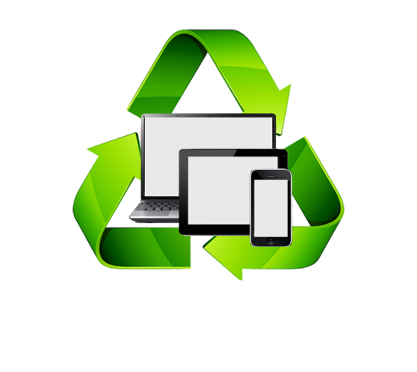

**L’idée :**

Développement d’un site de recyclage de matériel multimédia

* + - Recyclage
    - Revente
    - Réparation
    - (Echange)

**La cible / Opportunités** :

- Le recyclage se développe de plus en plus, (% pièces et remanufacturing)

- Marché en plein BOOM : Plusieurs millions de vente de Smartphones en France par an

- **Localisé en ile de France**

- Accessible aux plus gros consommateurs multimédia **(étudiants et jeunes ; résidences Universitaires, FJT, écoles et universités)**

- Les matériels High Tech : Prendre de la place, Vieux, Besoin d’argent, N’utilise plus

**L’équipe :**

* **Chef de projet** : Fabrice RUER
* **Responsable technique** : Julien BRETON
* **Responsable ergonomie/IHM** : Karim BEN HADJ ALI
* **Responsable communication** : Clément BRUN
* **Ressources :** Pierre METIAS ; Mohammed EL AKRAOUI ; Christophe BARRETO

**Modèle économique :**

* Référencement des réparateurs spécialisés sur le site
* Centres de recyclage / ressourcing
* Partenariats : avec des industries niches
* Fonds Européens

**Les concurrents (1ere version)** :

- [http://www.love2recycle.fr](http://www.love2recycle.fr/)

High tech

- [http://www.eco-systemes.fr](http://www.eco-systemes.fr/)

Electromenager + High tech